**ALUNO (A):**



## DATA DA PROVA: / / 2021

**LISTA DE RECUPERAÇÃO – MATEMÁTICA**

# SÉRIE: 2º ANO

# TURMA: A 4º BIMESTRE

## PROFESSOR (A): PAULO JALES

**Nota:**

**Nº DE QUESTÕES:**

**28**

|  |
| --- |
| 1. **Preencha o cabeçalho de** forma **legível e completa.** 2. **A interpretação das questões faz parte da avaliação.** 3. **Certifique-se de que, em cada questão, todo o desenvolvimento e as operações estejam explícitos, o não cumprimento do item anulará a questão.** 4. **Utilize somente caneta de tinta azul ou preta. Prova feita a lápis não será corrigida e não terá direito à revisão.** 5. **Serão anuladas as avaliações em que forem constatados: termos pejorativos ou desenhos inadequados.** 6. **Procure cuidar da boa apresentação de sua prova (organização, clareza, letra legível).** 7. **As respostas com rasuras e/ou líquido corretor não serão revisadas e nem aceitas.** 8. **Não é permitido ter celulares e/ou objetos eletrônicos junto ao corpo, sobre a carteira ou com fácil acesso ao aluno durante a realização da avaliação, sob pena de sua anulação.** 9. **Em caso de “cola” a prova será anulada e zerada imediatamente pelo professor ou fiscal de sala.** |

**INSTRUÇÕES**

**ELIPSE.**

1. Determine a equação da elipse em que:

a) os focos são F1 (–2, 0) e F2 (2, 0) e o comprimento do eixo maior é 6;

b) os vértices são A1 (0, –6), A2 (0, 6), B1 (3, 0) e B2 (–3, 0).

2. A elipse representada na figura tem equação:



a)  b)  c)  d)  e) 

3. Determine os focos da elipse .

4. A excentricidade da elipse  é:

a)  b)  c)  d)  e) 

5. O eixo maior da elipse 5x2 + 2y2 = 20 mede:

a) 2 b) 2 c) 4 d) 10 e)

6. A equação da circunferência com centro na origem e raio igual ao semieixo menor da elipse x2 + 4y2 = 4 é:

a) x2 + y2 =  b) x2 + y2 = 16 c) x2 + y2 = 4 d) x2 + y2 = 1 e) x2 + y2 = 2

7. Uma elipse está centrada na origem, tem os seus eixos sobre os eixos coordenados e é tangente simultaneamente a x2 + y2 = 4 e x2 + y2 = 9. Na determinação desta elipse verifica-se que:

a) a solução é  b) não há solução c) a solução é 4x2 + 9y2 = 36

d) a solução é (x – 3)2 + (y – 2)2 = 1 e) há mais de uma solução

8. Determine a equação da elipse em que:

a) os focos são F1 (0, –3) e F1 (0, 3) e o comprimento do eixo maior é 8;

b) os focos são F1 (1, 0) e F2 (–1, 0) e dois vértices são A1 (2, 0), A2 (–2, 0).

9. As coordenadas dos focos da elipse de equação 9x2 + 25y2 = 225 são:

a)  e  b) (2, 0) e (–2, 0) c) (0, 4) e (0, –4) d)(4, 0) e (–4, 0) e) (0, 2) e (0, –2)

**Questão 10 - (UECE/2019)**

Em um plano munido com o sistema de coordenadas cartesianas usual, fixada uma unidade de comprimento (u.c), a equação x2 + y2 + 2x – 2y + 1 = 0 representa uma circunferência com centro no ponto P(p,q) cuja medida do raio é r u.c. Assim, é correto afirmar que o valor da soma p + q + r é igual a

a) 0.

b) 3.

c) 1.

d) 2.

**Questão 11 - (UEM PR/2019)**

Considere, no plano cartesiano, as circunferências  e  de equações

x0 + y2 – 4x – 4y + 4 = 0 e x2 + y2 – 6x + 4y – 3 = 0, respectivamente. Assinale o que for correto.

01. O ponto de coordenadas (3,3) pertence a .

02. Os eixos coordenados são tangentes a .

04. A área de  é igual à metade da área de .

08. O coeficiente angular da reta que passa pelos centros de  e  é –4.

16.  e  são tangentes.

**Questão 12 - (UEPG PR/2019)**

Considerando os pontos A(1, 2), B(–1, –2) e C(–3, –6), assinale o que for correto.

01. Os pontos A, B e C representam os vértices de um triângulo.

02. A distância do ponto A ao ponto C é menor que 9.

04. A circunferência com centro no ponto A e que passa pelo ponto B, tem raio medindo 20.

08. A reta de equação 2x – y = 8 passa pelo ponto D(3, –2) e é paralela à reta definida pelos pontos A e C.

**Questão 13 - (UEPG PR/2019)**

A figura abaixo mostra a representação dos pontos A, B e C no plano cartesiano.

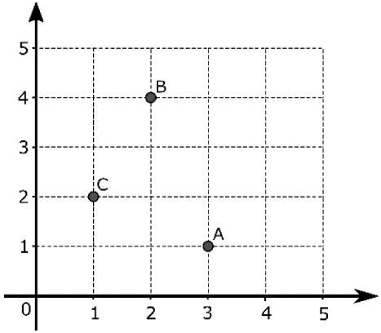

De acordo com estas informações, assinale o que for correto.

01. A equação da circunferência de centro A, que passa pelo ponto C, é definida por (x – 3)2 + (y – 1)2 = 5.

02. A reta de equação 3x – y = 5 passa pelo ponto A e é paralela à reta definida pelos pontos B e C.

04. A distância entre o ponto B e a reta definida pelos pontos A e C é de u .

08. O ponto C é equidistante dos pontos A e B.

16. O coeficiente angular da reta definida pelos pontos A e B é 2.

**Questão 14 - (UEG GO/2019)**

Uma circunferência no primeiro quadrante tangencia os eixos coordenados. Sabendo-se que a distância entre o centro (x0, y0) dessa circunferência e a origem do sistema é , então a equação da circunferência é

a) x2 + y2 – 6x – 6y + 9 = 0

b) x2 + y2 + 6x + 6y – 9 = 0

c) x2 + y2 + 3x + 3y – = 0

d) x2 + y2 + 3x – 3y + = 0

e) x2 + y2 – 27 = 0

**Questão 15 - (UERJ/2019)**

No plano cartesiano, está representada a circunferência de centro P e raio 2.

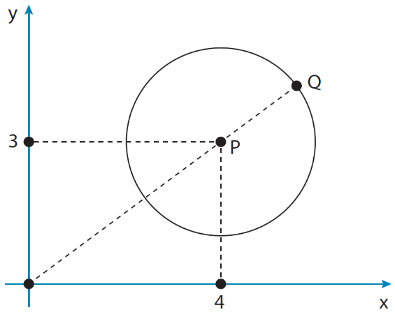

O ponto Q da circunferência, que é o mais distante da origem, tem coordenadas iguais a:

a) 

b) 

c) 

d) 

**Questão 16 - (UNITAU SP/2019)**

No plano cartesiano ortogonal, considere o triângulo de vértices A, B, C, e a circunferência  de equação . Sabe-se que:

- o vértice A tem coordenadas (–1,2)

- o vértice B é o centro da circunferência 

- a área do triângulo é numericamente igual ao raio de 

- o vértice C tem abscissa positiva e está sobre o eixo das abscissas

Desse modo, a abscissa do vértice C é um número

a) primo e maior do que 1.

b) representado por dízima periódica.

c) decimal exato e menor do que 2.

d) par maior do que 3.

e) inteiro e menor do que 2.

**Questão 17 - (UNIOESTE PR/2019)**

Considere as equações y = 4x – 5 e y = x2 – 5x + 3. Suponha que os pares ordenados (x1, y1) e (x2, y2) satisfaçam as duas equações e que x1 < x2. Suponha ainda que o par (4, y3) satisfaça somente a primeira equação. Então é CORRETO afirmar que a equação da circunferência, que tem centro em (4, y3) e que passa pelo ponto (x2, y2), é dada por

a) (x – 4)2 + (y – 11)2 = 153.

b) (x – 4)2 + (y – 4)2 = 225.

c) (x – 4)2 + (y – 11)2 = 256.

d) (x – 4)2 + (y – 4)2 = 264.

e) (x – 4)2 + (y – 11)2 = 272.

**Questão 18 - (UFSC/2019)**

Duas retas r e s, perpendiculares, interceptam-se no interior de uma circunferência , de centro C(1,3). Os pontos de intersecção da reta r com a circunferência  são A(1, –2) e B(5,6). O ponto D(–4,3) é intersecção da reta s com a circunferência .

01. A equação da circunferência  é .

02. A equação da reta s é x + 2y – 2 = 0.

04. O ponto E(4,1) também é ponto de intersecção da reta s com a circunferência .

08. O ponto P(0,2) é ponto de intersecção das retas r e s.

**Questão 19 - (Fac. Israelita de C. da Saúde Albert Einstein SP/2018)**

O ponto A(3, 4) pertence a uma circunferência  cujo centro tem abscissa 7 e ordenada inteira. Uma reta r passa pelo ponto O(0, 0) e pelo ponto A e a distância de r até o centro de  é igual a 2. O raio da circunferência  é

a) 

b) 

c) 

d) 

**Questão 20 - (PUC SP/2018)**

A função  e a circunferência de centro C e equação (x – 2)2 + (y – 2)2 = 8 se intersectam nos pontos P e O, sendo O a origem do sistema cartesiano, conforme mostra o gráfico.

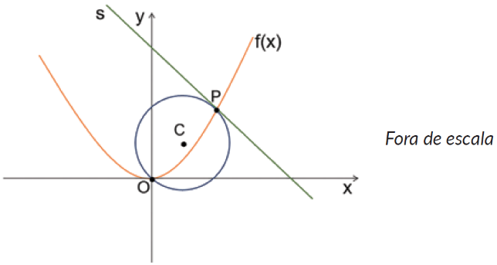

A equação da reta s, tangente à circunferência no ponto P, pode ser dada por

a) y = –x.

b) y = –x + 8.

c) y = –x + 2.

d) .

**Questão 21 - (USF SP/2018)**

A circunferência  tem centro no ponto C (–2, y) e intersecta o eixo das ordenadas nos pontos A (0, 1) e B (0, –1). De acordo com esses dados, pode-se afirmar que uma equação para representar  é

a) x2 + y2 + 4x + 2y + 1 = 0.

b) x2 + y2 – 4x + y + 1 = 0.

c) x2 + y2 + 4x – 1 = 0.

d) x2 + y2 – 4x – 1 = 0.

e) x2 + y2 + 4x – 2y – 1 = 0.

**Questão 22 - (UNCISAL/2018)**

Em geometria, as cônicas são curvas geradas pela intersecção de um plano que atravessa um cone, sendo elas: a elipse, a parábola, a hipérbole e a circunferência. Todas elas têm importantes aplicações na engenharia, na economia, nas artes e em muitas outras áreas. Por exemplo, a parábola é uma curva utilizada na fabricação dos faróis de carros, nas antenas parabólicas etc.; a elipse aparece na órbita de Marte, nos refletores odontológicos, que utilizam espelhos elípticos etc.; a hipérbole é utilizada na mecânica celeste, na mecânica dos fluídos, na arquitetura etc.; a circunferência é lembrada quando visualizamos o contorno de uma roda, o formato das alianças, as placas de trânsito e em experimentos científicos, como na construção do maior acelerador de partículas do mundo. Um tecnólogo está assessorando um arquiteto em um projeto e necessita desenhar uma circunferência. Para isso, utiliza um programa que solicita o centro e o raio da circunferência. Contudo o arquiteto informou apenas a equação da circunferência: . De acordo com seus conhecimentos de matemática, esse tecnólogo encontrou, corretamente, o centro C(a,b) e o raio r dessa circunferência e obteve que a expressão (a + b + r) vale

a) .

b) .

c) 1.

d) .

e) .

**Questão 23 - (FAMEMA SP/2018)**

Em um plano cartesiano, o ponto C (2, 3) é o centro de uma circunferência de raio . O ponto P, de ordenada 4, pertence à circunferência, e a reta r, que passa pelos pontos P e C, intersecta os eixos coordenados nos pontos R e S, conforme mostra a figura.

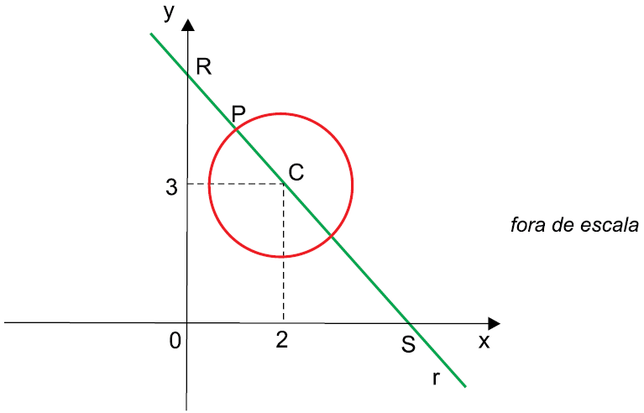

Sabendo que o segmento  está contido no 1º quadrante, a distância entre os pontos R e S é

a) 

b) 

c) 

d) 

e) 

**24 - (USF SP/2018)**

Para a retirada de um tumor cutâneo optou-se por uma cirurgia de ressecção em formato de triângulo. Suponha que a delimitação da ressecção se deu a partir do triângulo ABC representado na figura a seguir, o qual resulta da intersecção da circunferência de equação

: x2 + y2 – 4x – 6y – 12 = 0 com a reta s : x + 2y – 3 = 0.

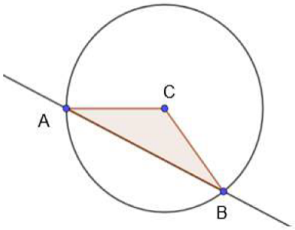

A medida da área deste triângulo é

a) 10 u.a.

b) 15 u.a.

c) 18 u.a.

d) 22 u.a.

e) 25 u.a.

**Questão 25 - (UFRGS/2018)**

Considere a região delimitada pelas inequações  e , representadas em um mesmo sistema de coordenadas cartesianas.

Assinale a alternativa que contém o gráfico que melhor representa essa região.

a) 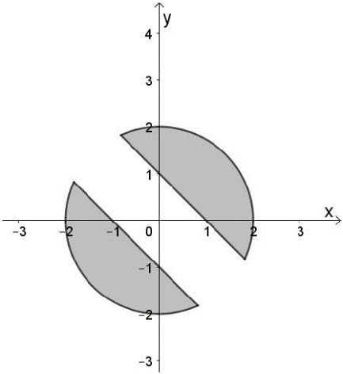

b) 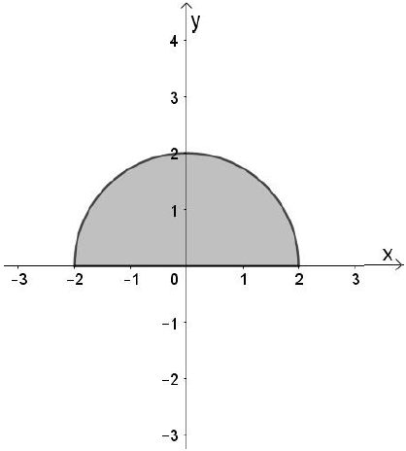

c) 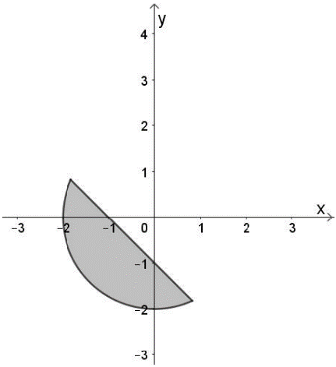

d) 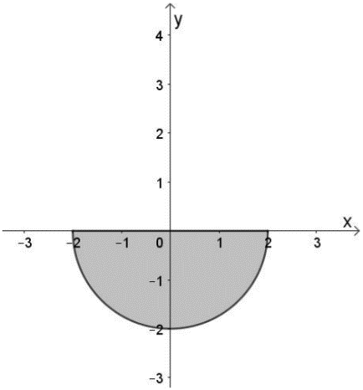

e) 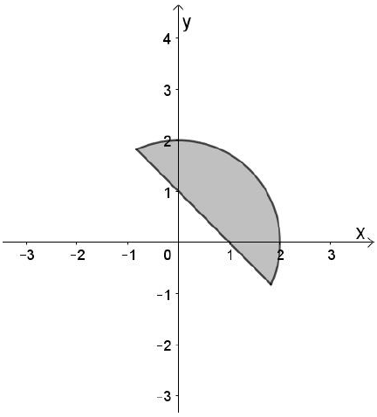

**Questão 26 - (UFRGS/2018)**

Considere o lugar geométrico dos pontos P = (x, y) que distam 3 unidades do ponto Q = (2, 3).

Assinale, entre as alternativas, o gráfico que pode representar esse lugar geométrico.

a) 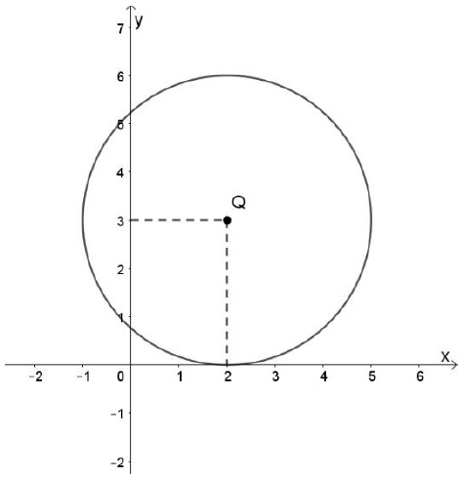

b) 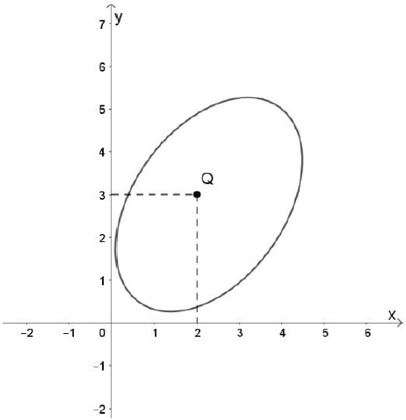

c) 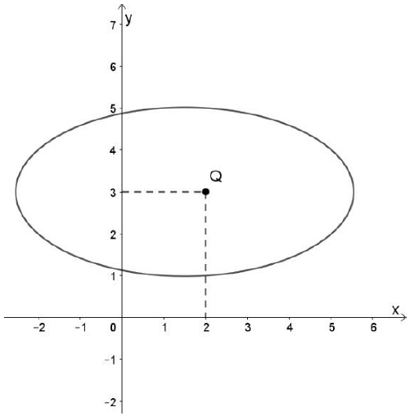

d) 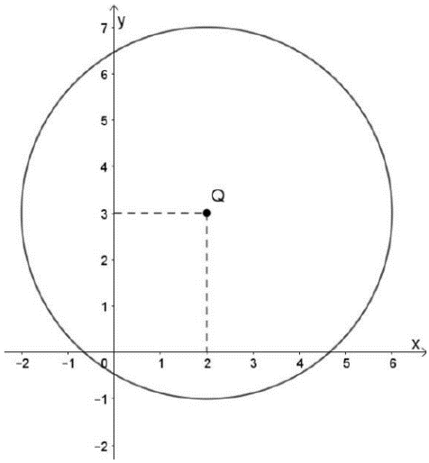

e) 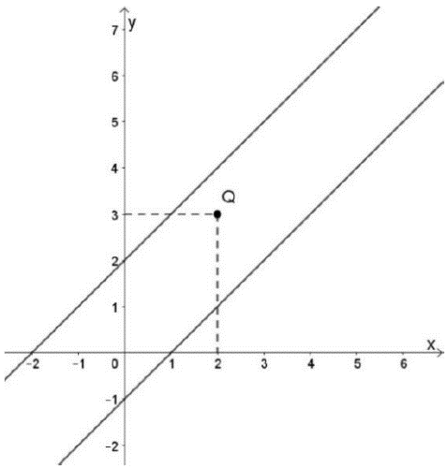

**Questão 27 - (UFU MG/2018)**

Considere *l* uma reta do plano cartesiano xOy. A reflexão em torno da reta *l* é a transformação geométrica R*l*, que associa a cada ponto P do plano o ponto P’ = R*l*(P), tal que *l* seja a mediatriz do segmento . Tal transformação preserva a distância entre pontos, ou seja, dados os pontos A e B se A’ = R*l*(A) e B’ = R*l*(B) são suas respectivas imagens, então AB = A’B’.

Considere a reta *l*: x + y = 4 e o círculo : (x – 7)2 + (y – 1)2 = 1.

Baseando-se nas informações citadas, elabore e execute um plano de resolução de maneira a determinar

a) a interseção da reta perpendicular à reta *l*, passando pelo centro de  com a reta *l*.

b) a equação cartesiana do círculo , imagem do círculo  pela reflexão em torno da reta *l*.

**Questão 28 - (FGV /2018)**

No plano cartesiano, uma circunferência passa pelos pontos (–1, 1) e (2, 2). Sabendo que o centro da circunferência pertence à reta y = 3x, pode-se concluir que a soma das coordenadas do centro é:

a) 2

b) 2,5

c) 4

d) 3,5

e) 3